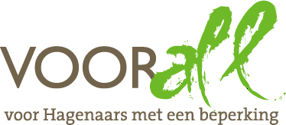

Advies
‘Haagse
Stadsdeelkantoren’

NAAR AANLEIDING VAN TESTEN
IN DE STADSDEELKANTOREN:

ESCAMP
SCHEVENINGEN
LOOSDUINEN
HAAGSE HOUT
LAAK
SEGBROEK
en
YPENBURG

Stichting Voorall
Van Diemenstraat 196
2518 VH Den Haag
070 365 52 88
info@voorall.nl
www.voorall.nl
www.facebook.com/voorall
www.twitter.com/voorall

INHOUDSOPGAVE

Introductie . . . . . . blz. 3

Overzicht van data en deelnemers aan de testen blz. 4

Gebouwen . . . . . . blz. 5

Bereikbaarheid . . . . . . blz. 8
Tram, bus en trein . . . . blz. 8
Blindengeleide- en gidslijnen . . blz. 9
Gehandicaptenparkeerplaatsen . . blz. 10
Fietsen . . . . . . blz. 11

Toegang . . . . . . . blz. 12
Toegangsdeuren . . . . blz. 12
Touchscreen volgnummerapparaat . blz. 14
Blindengeleidelijn en Informatiebalie . blz. 15

Drempels . . . . . . . blz. 16

Deuren . . . . . . . blz. 17

Gangen . . . . . . . blz. 18

Trappen . . . . . . . blz. 18

Liften . . . . . . . blz. 19

Ruimten . . . . . . . blz. 22

Gehandicaptentoiletten . . . . blz. 24

Aanduidingen / Bebording . . . . blz. 26

Overige punten . . . . . . blz. 29

Ten slotte . . . . . . blz. 31

Over Voorall . . . . . . blz. 32

Bijlage I, checklist gehandicaptentoiletten . blz. 33

Bijlage II, Viziris
Tips voor mensen met een visuele beperking blz. 34

INTRODUCTIE

Het TestTeam van Voorall bezocht in 2013 en 2014 de zeven stadsdeelkantoren van Den Haag om deze te testen op toegankelijkheid. In het stadsdeelkantoor kunnen inwoners van Den Haag terecht voor producten en diensten van de gemeente. Voorall vindt dat alle stadsdeelkantoren toegankelijk moeten zijn. Dat betekent dat Hagenaars met een beperking zelfstandig het stadsdeelkantoor kunnen bereiken, naar binnen kunnen gaan en gebruik kunnen maken van de diensten en producten die worden aangeboden.
De aanleiding voor het schrijven van dit advies is het feit dat in alle bezochte kantoren zaken werden aangetroffen die voor verbetering vatbaar zijn. Soms kon een bepaald aspect van de kantoren in alle gevallen tot de verbeterpunten worden gerekend, soms was iets in het ene kantoor prima op orde, maar in een ander kantoor beslist niet. Van alle zeven testen zijn verslagen gemaakt, voorzien van adviezen, die ook toegezonden zijn aan de facilitaire dienst van de gemeente Den Haag. Echter, toen alle afzonderlijke verslagen waren afgerond, kwam het ons voor dat er op deze manier van ‘versnippering’ sprake is en dat het daarom zinvol zou zijn ze alle zeven ‘in elkaar te schuiven’. Het resultaat daarvan heeft u nu in handen.

Ook dit rapport is bedoeld voor de facilitaire dienst van de gemeente, aangezien de verbeterpunten bijna allemaal ‘onroerend’ zijn.

Voorall gaat er vanuit dat de gemeente Den Haag de adviezen in dit rapport ter harte zal nemen. Het zijn soms maar kleine puntjes, die toch voor personen met een visuele of motorische beperking, maar soms ook voor mensen zonder beperking, van grote betekenis kunnen zijn voor het zelfstandig functioneren op momenten dat contact gezocht wordt met de Gemeente. Geboden hulp wordt altijd zeer op prijs gesteld, maar zelfstandigheid staat voorop! Het belang van de doelgroep die Voorall vertegenwoordigt moge duidelijk zijn.

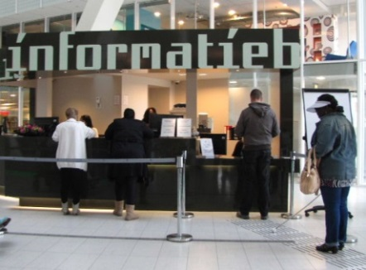

Voor iedereen belangrijk: informatievoorziening

DEELNEMERS AAN DE TESTEN

Aan het testen van de zeven stadsdeelkantoren deden in totaal zestien verschillende testpersonen mee, gemiddeld vijf personen per test. De meesten van hen zijn gebonden aan een rolstoel of een scootmobiel, drie zijn blind of slechtziend. Aan alle testen deed een combinatie mee van personen met een mobiele en een visuele beperking.

Namens Voorall was projectleider Erik Herbschleb bij alle testen betrokken, evenzo namens de gemeente Den Haag Denis Heskes van de Facilitaire Dienst Stadsdeelkantoren.

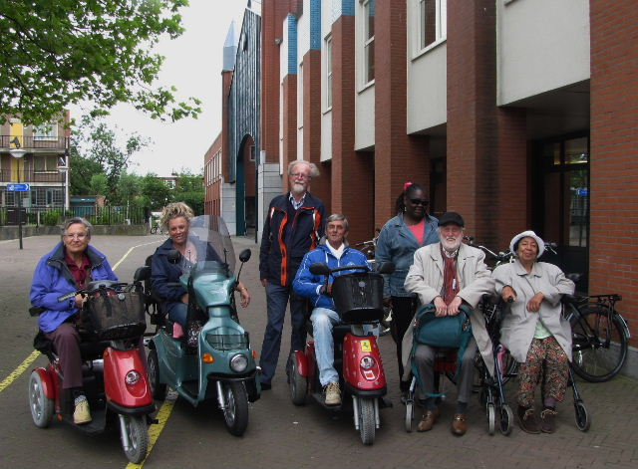

Voorall TestTeam bij stadsdeelkantoor Laak

TESTDATA

Escamp . . . 6 mei 2013
Scheveningen . . . 11 juni 2013
Loosduinen . . . 27 mrt 2014
Haagse Hout . . . 4 april 2014
Laak . . . 18 juni 2014
Segbroek . . . 15 juli 2014
Ypenburg . . . 24 sept 2014

GEBOUWEN

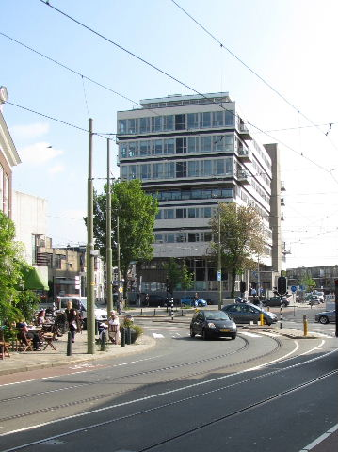
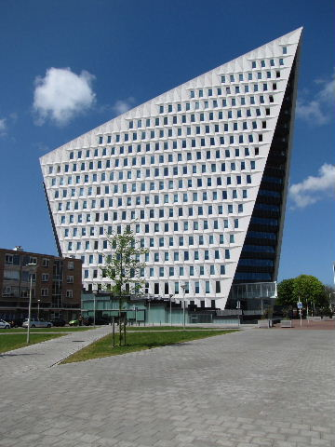

Escamp Scheveningen

Het stadsdeelkantoor Escamp is een gebouw met een heel bijzondere vormgeving, dat sinds eind 2011 in gebruik is bij de gemeente Den Haag. De publieksruimten bevinden zich (vrijwel) allemaal beneden. Alles waar de bezoeker mee te maken heeft bevindt zich in één grote, centrale hal. Met drempels, deuren, gangen, trappen en liften heeft men dus meestal niets te maken. Slechts enkele spreekkamers liggen op de tweede verdieping, per lift te bereiken. Om deze reden is de lift in de test opgenomen.
De hal is zeer licht. De gebruikte kleuren zijn grijs (stenen vloer), wit (muren en pilaren), lichtgroen (opschriften en verwijzingen) en donkerbruin (informatie-balies). Hierop wordt verderop nog teruggekomen.

Het stadsdeelkantoor Scheveningen is sinds een aantal jaren in gebruik bij de gemeente Den Haag. De publieksruimten bevinden zich uitsluitend beneden. Vrijwel alles waar de bezoeker mee te maken heeft bevindt zich in één centrale hal. Met drempels, binnendeuren en gangen heeft men dus ook hier niets te maken. Slechts enkele spreekkamers liggen in een gang, terzijde van de centrale ruimte. Om deze reden zijn de trappen en liften niet in de test opgenomen.
Achter in het gebouw bevindt zich een zeer royale bibliotheek.

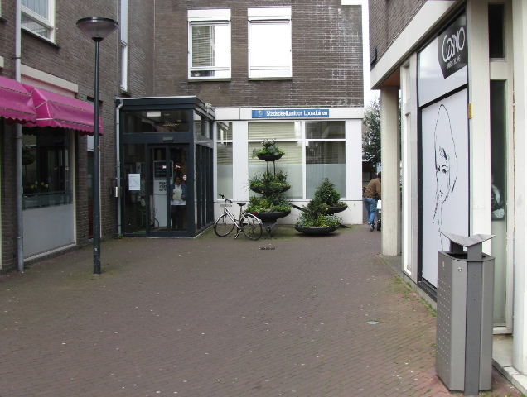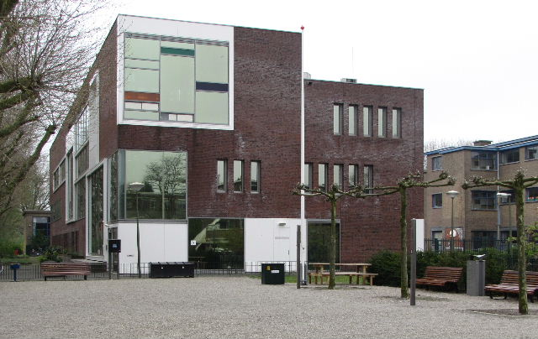

Loosduinen Haagse Hout

Het stadsdeelkantoor Loosduinen is als zodanig gebouwd rond 1960 en sindsdien in gebruik bij de gemeente Den Haag. De publieksruimten bevinden zich hoofdzakelijk beneden. Vrijwel alles waar de bezoeker mee te maken heeft bevindt zich in één centrale hal. Ook hier heeft men met drempels, binnendeuren en gangen dus meestal niets te maken. Slechts enkele spreekkamers liggen in een gang op de eerste verdieping. Achter het gebouw bevindt zich een kleine trouwzaal die in de test niet is meegenomen.

Het stadsdeelkantoor Haagse Hout is als zodanig gebouwd rond 2009 en sindsdien – ter vervanging van een pand aan het Kleine Loo, ongeveer 1 km verderop - in gebruik bij de gemeente Den Haag. De publieksruimten bevinden zich uitsluitend beneden. Aan de achterzijde en op de verdieping bevinden zich nog diverse kantoorruimten; deze zijn door het TestTeam niet nader bekeken.

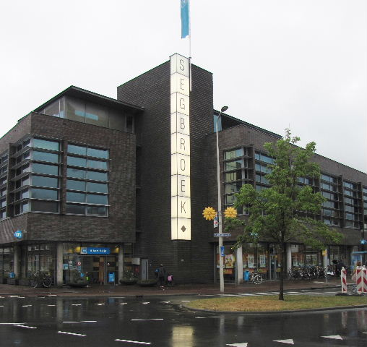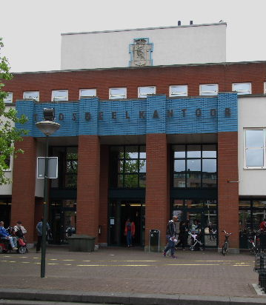

Segbroek Laak

Het stadsdeelkantoor Segbroek is ongeveer 20 jaar geleden gebouwd als onderdeel van een groter complex dat verrees op het voormalige terrein van een Haags automobielbedrijf. In het complex zit ook een politiebureau en een filiaal van Albert Heijn. De publieksruimten bevinden zich uitsluitend beneden. Op de twee verdiepingen bevinden zich nog diverse kantoorruimten. Deze zijn door het TestTeam niet nader bekeken omdat bezoekers daar nooit komen, en als dat wel zo is, dan uitsluitend onder begeleiding.

Het stadsdeelkantoor Laak is als zodanig gebouwd in 1988 en sindsdien in gebruik bij de gemeente Den Haag. Het gebouw is bijzonder ruim gelegen aan het geheel autovrije Slachthuisplein dat indertijd ontstond bij de sloop van het Haagse slachthuis en de renovatie van het gehele terrein. Hierbij werden ook diverse winkels gebouwd en 950 woningen. De publieksruimten bevinden zich uitsluitend beneden, niet alleen voor de DPZ (dienst publieke zaken, links van de ingang), maar eveneens voor de dienst SZW (sociale zaken en werkgelegenheid, rechts van de ingang). Beide publieksruimten zijn ongeveer even groot, maar wel heel anders van indeling. Beide ruimten zijn dan ook apart getest.
Op de twee verdiepingen bevinden zich nog diverse kantoorruimten; deze zijn door het TestTeam niet nader bekeken omdat bezoekers daar nooit komen.

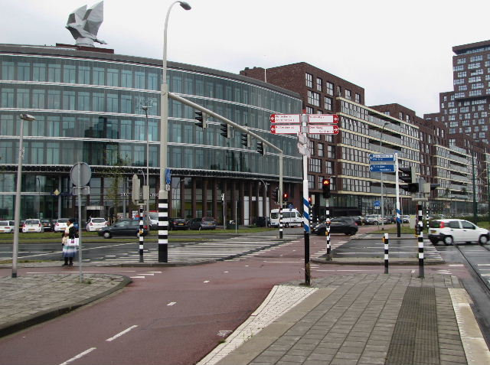

Ypenburg

Het stadsdeelkantoor Ypenburg is ongeveer zes jaar geleden gebouwd op het moment dat rondom het nieuwe NS-station Den Haag Ypenburg veel nieuwbouw verrees. Het is onderdeel van een groter complex, waarin ook een politiebureau zit, evenals – sinds 2013 - ‘Groenewegen & Partners Gerechtsdeurwaarders’.
De publieksruimten bevinden zich uitsluitend op de begane grond. Op de tweede verdieping bevinden zich nog diverse kantoorruimten. Deze zijn door het TestTeam niet nader bekeken omdat bezoekers daar nooit komen, en als dat wel zo is, dan uitsluitend onder begeleiding van een ambtenaar.

BEREIKBAARHEID

Bij alle stadsdeelkantoren is om te beginnen naar de bereikbaarheid gekeken. Als die niet goed is, wordt een bezoek aan een kantoor so wie so erg lastig.
Voor een goede bereikbaarheid is voor sommige groepen bezoekers de aanwezigheid van tram, bus of trein van groot belang, voor sommigen in samenhang daarmee de aanwezigheid en het goede verloop van blindengeleide- en gidslijnen, of gunstig gelegen gehandicaptenparkeerplaatsen van de juiste afmetingen.
Ook naar de fiets is gekeken, niet zozeer als gebruiksartikel van mensen met een beperking, maar wél naar de manier waarop deze in de weg kunnen staan, bijvoorbeeld bij het goed kunnen gebruiken van de blinden-geleidelijnen en gidslijnen.
Uitgaande van de diverse categorieën beperkingen: er is steeds gelet op bereikbaarheid voor personen in een scootmobiel of rolstoel. Zijn er bijvoorbeeld gehandicaptenparkeerplaatsen in de naaste omgeving? Zijn de stoepranden afgevlakt zodat vanaf de rijweg het trottoir bereikt kan worden? Is er toegankelijk openbaar vervoer in de buurt? En voor personen met een visuele beperking: zijn er blindengeleidelijnen op de OV-halten? Wat is de staat van die blindengeleidelijnen, hoe is het met het contrast ervan? Spelen natuurlijke gidslijnen (bijvoorbeeld een gevelwand) nog een rol, en zo ja, op welke manier?

In de praktijk zien we heel wisselende resultaten, variërend van uitstekend in orde tot snel aanpassen is nodig. De voorbeelden hieronder dienen een en ander nader toe te lichten, waarbij de gegeven adviezen in de richting van een (mogelijke) oplossing wijzen.

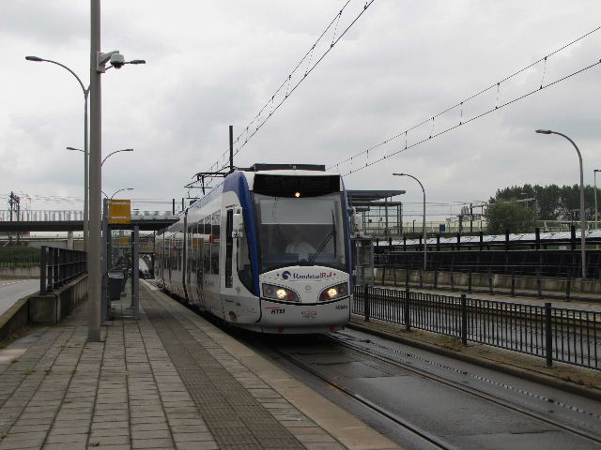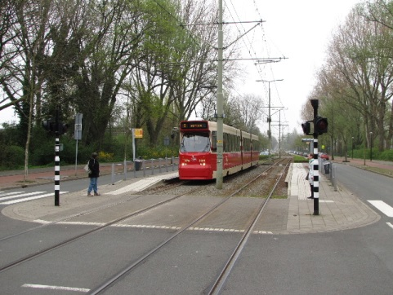

Trams nabij stadsdeelkantoren: lijn 19 bij Ypenburg en lijn 6 bij Haagse Hout

Tram, bus en trein
Alle stadsdeelkantoren zijn per tram bereikbaar, soms zelfs met een halte voor de deur. Onderscheid moet worden gemaakt tussen de RandstadRaillijnen (of de lijnen die met dit materieel worden gereden, samengevat de lijnen 2, 3, 4 en 19) en de overige tramlijnen; deze laatste zijn voor bijvoorbeeld personen met een rolstoel ontoegankelijk. Het stadsdeelkantoor Segbroek is het minst goed bereikbaar, met haltes (van lijn 12) op minimaal 350 meter afstand.
In enkele gevallen is het kantoor ook per bus te bereiken en in één geval zelfs per trein: Ypenburg.

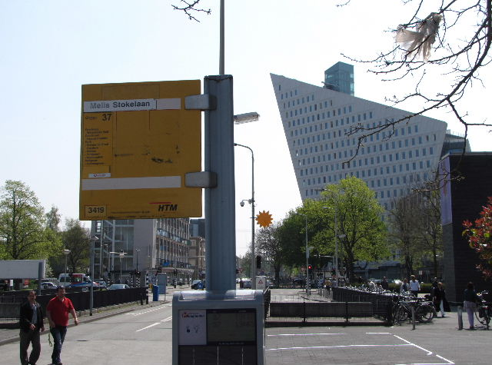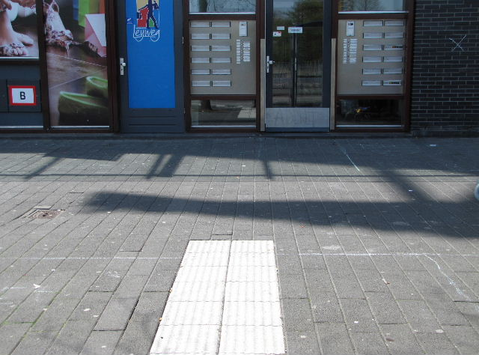

Escamp: Bushalte op 250 m afstand met plotseling eindigende geleidelijn

Blindengeleidelijnen en natuurlijke gidslijnen
De situatie rond de blindengeleidelijnen is bij de kantoren heel divers. Soms is de dichtstbijzijnde halte van het openbaar vervoer er goed van voorzien, bijvoorbeeld bij Haagse Hout en Ypenburg. Soms is dit vanwege de (grote) afstand tot het deelkantoor niet van toepassing bij de testen, bijvoorbeeld Segbroek en Loosduinen. En soms eindigen ze heel abrupt, zoals bij Escamp, waar bij de bushalte van lijn 37 opvalt dat de blindengeleidelijn in de richting van de dichtstbijzijnde gevel plotseling eindigt; zie bovenstaande foto, genomen vanaf het uitstappunt van deze halte.
ADVIES: In de nabijheid van de stadsdeelkantoren vanaf de OV-halte een blindengeleidelijn aanbrengen naar de eerste natuurlijke gidslijn.

Overigens is het van belang dat de stoepen breed genoeg zijn en dat de natuurlijke gidslijnen (bijv. langs een heg of een gevel) vrij blijven van obstakels zoals geparkeerde fietsen. Dit laatste is een aandachtspunt onder andere bij Escamp en Ypenburg.
ADVIES: Een zodanige situatie creëren dat de natuurlijke gidslijnen vrij blijven van obstakels. Speciale aandacht dient daarbij uit te gaan naar het parkeren van fietsen en dergelijke.
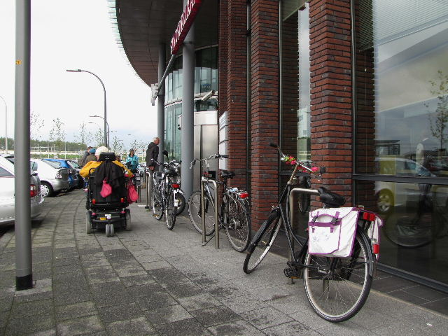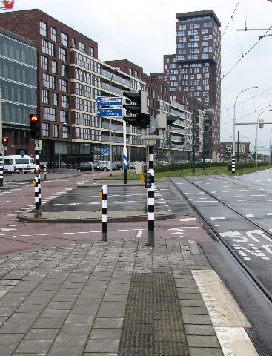

Obstakels langs de gidslijn Plots eindigende geleidelijn
(Beide in Ypenburg)

Gehandicaptenparkeerplaatsen
In de onmiddellijke omgeving van de stadsdeelkantoren zijn twee maal geen, twee maal één, één maal twee en twee maal drie gehandicaptenparkeerplaatsen aangetroffen. Dit is ook afhankelijk van andere ‘attractiepunten’ in de nabijheid waar personen op af komen die een dergelijke parkeerplek nodig hebben. Dat zou bijvoorbeeld een politiepost kunnen zijn zoals in Ypenburg en Segbroek, of een activiteitencentrum zoals in Loosduinen. Ten slotte speelt ook de parkeer-druk in het algemeen een rol. In Haagse Hout en Ypenburg bijvoorbeeld is het overdag heel gemakkelijk om te parkeren.
ADVIES: Bij elk stadsdeelkantoor dienen zich voldoende gehandicaptenparkeer-plaatsen te bevinden, zo dicht mogelijk bij de hoofdingang, maar maximaal 50 meter daarvandaan.
De gehandicaptenparkeerplaatsen dienen te voldoen aan de richtlijnen uit het ‘Handboek Openbare Ruimte’ van de gemeente Den Haag. Verder dient rekening te worden gehouden met mogelijke obstakels als struiken, fietspaden en dergelijke. Immers, niet alleen het parkeren zelf dient gemakkelijk te kunnen plaatsvinden, maar ook het uit- en instappen, inclusief het uit- en inladen van een rolstoel.

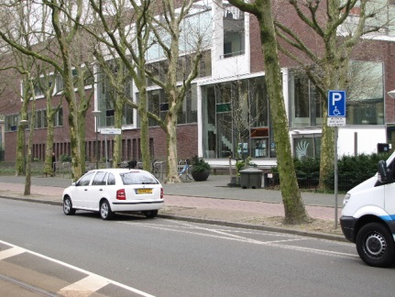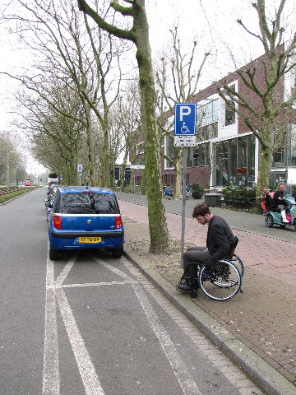

Haagse Hout: gehandicaptenparkeerplaats voor de deur, zonder verlaagde band

Ten slotte is het noodzakelijk om de stoep op te kunnen nadat men de auto heeft geparkeerd. Bij Haagse Hout is dat ter plekke van de gehandicaptenparkeer-plaatsen niet mogelijk. Na de auto te hebben verlaten moet men over een afstand van ongeveer 50 meter zijn weg over de hoofdrijbaan vervolgen. Dat levert gevaarlijke situaties op.
ADVIES: Ter plekke van de gehandicaptenparkeerplaatsen dient de stoep voor een rolstoel toegankelijk te zijn door een afgevlakte band. Ook anderszins dient de route obstakelvrij te zijn.

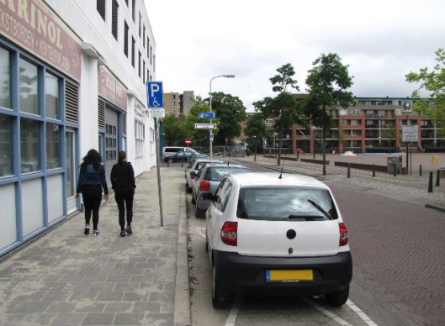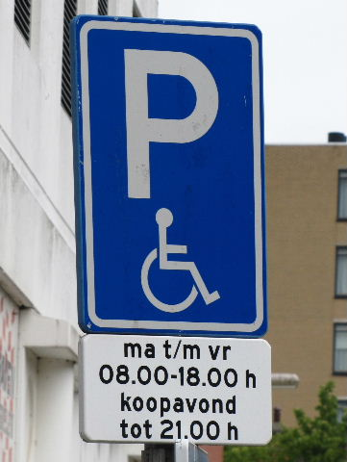

Gehandicaptenparkeerplaats in de Tak van Poortvlietstraat (Laak)

Fietsen parkeren
Bij een aantal stadsdeelkantoren, bijvoorbeeld Ypenburg en Segbroek, zijn er bevestigingsbeugels aanwezig om een fiets of bromfiets veilig vast te kunnen maken. Deze beugels kunnen weer een obstakel vormen voor bezoekers met een beperking.
ADVIES: Het aantal fietsbeugels dient toereikend te zijn voor een gemiddelde bezoekdag. Zij mogen niet zodanig zijn opgesteld dat na het plaatsen van fietsen de natuurlijke gidslijn geblokkeerd raakt.

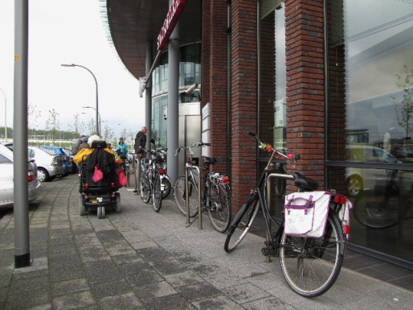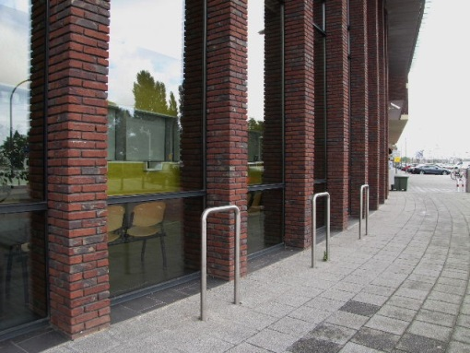

Fietsbeugels in Ypenburg

TOEGANG

Na de bereikbaarheid van het kantoor is de toegankelijkheid ervan natuurlijk een belangrijke vereiste. Vandaar dat het TestTeam altijd ruim aandacht aan de toegang besteedde.
Voor een goede toegang worden de volgende aspecten onderscheiden: toegangsdeuren, touchscreen volgnummerapparaat, blindengeleidelijnen en een informatiebalie.
De toegangsdeuren dienen breed genoeg te zijn (minimaal 85 cm vrije doorgang), drempelloos of voorzien van een drempel van maximaal twee centimeter hoog, en gemakkelijk te openen, liefst automatisch bij nadering ervan.
Een touchscreen volgnummerapparaat dient voor alle groepen bezoekers gemakkelijk bereikbaar en bedienbaar te zijn. Voor personen in een scootmobiel of rolstoel is de aanrijdrichting daarbij van belang, evenals de hoogte waarop het scherm is geplaatst. Graag tussen de 90 en 135 cm. Voor slechtzienden en zeker voor geheel blinden is de toepassing van een dergelijk apparaat geheel af te keuren. Van een zelfstandig handelen – in principe altijd datgene waarvan moet worden uitgegaan – kan op deze manier nooit sprake zijn. Hulp, hoe vriendelijk aangeboden ook, kan nooit het uitgangspunt zijn.
Blindengeleidelijnen dienen over de vloer van de toegangshal te lopen in de richting van de informatiebalie. Het begin van de lijn moet gemakkelijk te vinden zijn, een bocht mag niet gemist worden, en voor slechtzienden dient er sprake te zijn van een duidelijk kleurcontrast ten opzichte van de overige delen van de vloer.
In de praktijk zien we op al deze punten sterk wisselende resultaten. Bij een negatief resultaat wijst het advies in de goede richting.

Toegangsdeuren
In vrijwel alle gevallen bestaat de hoofdingang uit twee glazen schuifdeuren die bij nadering ruim op tijd automatisch opengaan. Uitzonderingen zijn Escamp en Ypenburg waar draaideuren zijn toegepast.

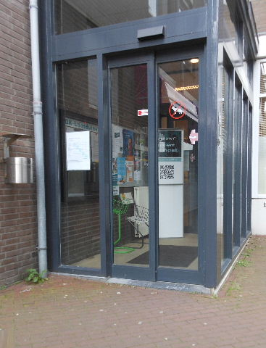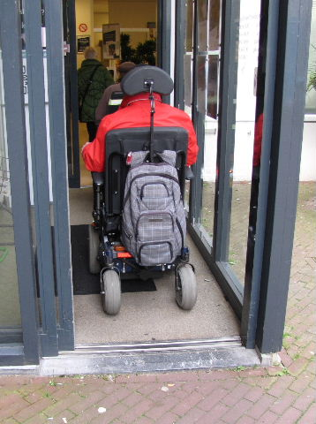

Het bescheiden toegangshalletje in Loosduinen voldoet prima

Voor Escamp geldt: de ingang wordt gevormd door een zeer ruime draaideur, aangevuld met een schuifdeur die voorzien is van een duidelijk rolstoelsymbool. Na een druk op de knop wordt deze deur van binnenuit geopend. Bij het verlaten van het gebouw kan de rolstoelgebruiker door middel van een drukknop deze deur zélf openen.

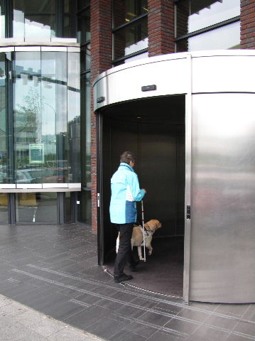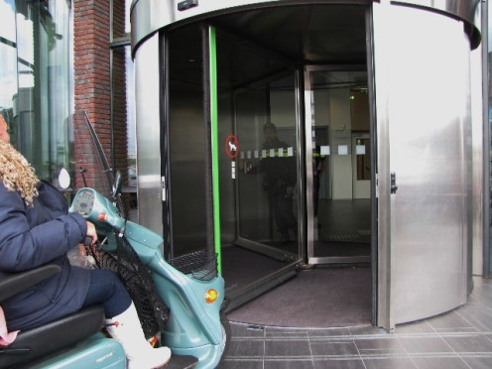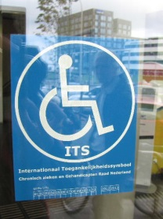

Ypenburg: Hardstenen bordes met toegangsdraaideur ITS-symbool

Voor Ypenburg geldt een ander verhaal. Van alle zeven geteste kantoren gaf de toegang tot dit kantoor met stip de meeste problemen. De oproepknop bij de ingang is niet bereikbaar voor mensen met een rolstoel of scootmobiel. Bovendien is onduidelijk waar de knop voor bedoeld is. Ook het bellenbord rechts van de deur is niet te bereiken door de hier geparkeerde fietsen.
ADVIES: Verplaats de oproepknop (met aanduiding), zodat deze niet meer op de deur zit, maar hier los van staat, circa 1 meter buiten de deur, op een hoogte van 90 – 135 cm. Fietsbeugels verplaatsen.

Bij Haagse Hout en Ypenburg is er ter plekke van de toegangsdeur of vlak daarvoor sprake van een verhoging van enkele centimeters, die voor onoplettende en/of slechtziende personen een gevaar op kan leveren. Scheveningen is het enige van de kantoren dat een verhoogde toegang kent in de vorm van een trap (zeven treden), een liftje en een hellingbaan. Helaas bevindt zich – onverwacht – onderaan de trap nog een afstapje van 10 cm.
ADVIES: Breng contraststrepen aan op de trap in Scheveningen. Contraststrepen op de onderste en bovenste treden dienen vanaf de zijkant 90 cm lang te zijn. Voor de overige treden geldt een lengte van 30 cm vanaf de zijkant van de trap.
ADVIES: Bij stadsdeelkantoor Haagse Hout, Ypenburg en Scheveningen de bedoelde hoogteverschillen wegnemen.

De ruiten van de toegangsdeuren zijn van voldoende bestickering voorzien (op de goede hoogte, dat wil zeggen tussen de 1.00 m en 1.90 m), waardoor bij een onverhoopte weigering van het open-en-sluit-systeem er geen gevaar bestaat tegen het glas op te lopen. Wel bestaat bij bestickering op glas het gevaar van hinderlijke spiegelingen. Dit is heel duidelijk bij Escamp het geval. Het contrast van de belettering is hier als slecht beoordeeld. De ingang ligt altijd aan de schaduwzijde, de overzijde van de Leyweg in de zon. Op de bijgaande foto zou te lezen moeten zijn: 813 – STADSDEELKANTOOR LEYWEG.
ADVIES: Op de een of andere manier méér contrast aanbrengen.

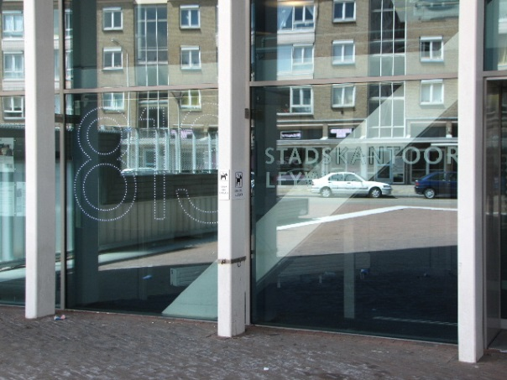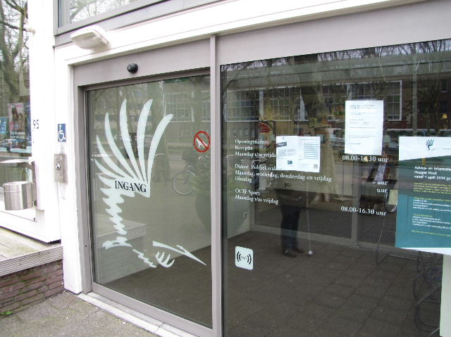
813 – STADSDEELKANTOOR LEYWEG Haagse Hout

In de meeste gevallen komt men via de hoofddeur terecht in een kleine of wat grotere vestibule. Dit gaf nooit problemen.

Touchscreen volgnummerapparaat
In de meeste kantoren komt men nu bij het touchscreen volgnummerapparaat;
voor personen met een visuele beperking zal dit systeem altijd moeilijk blijven en hulp door derden altijd noodzakelijk. Voor scootmobielgebruikers is het apparaat goed bruikbaar, maar om er de juiste positie voor te kiezen moet soms een ingewikkelde draai worden gemaakt.
ADVIES: Het apparaat zodanig opstellen dat personen in een scootmobiel eenvoudig ‘langszij’ kunnen komen.
ADVIES: Bij een toekomstige vervanging van het volgnummerapparaat afstappen van het touchscreensysteem. Mensen met een visuele beperking zijn hierdoor steeds van hulp afhankelijk.
ADVIES: Zolang deze apparatuur in gebruik is het gebruikte lettertype van de keuzemogelijkheden vele malen vergroten.

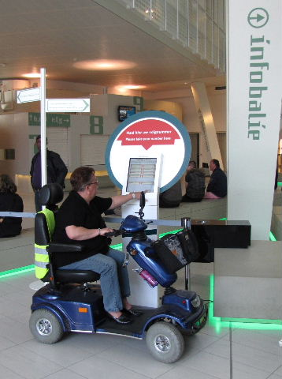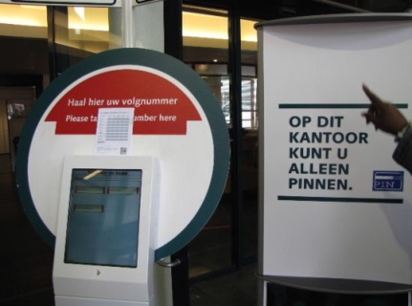

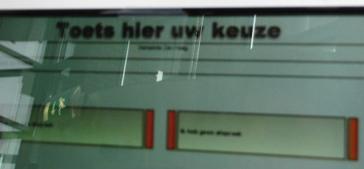

Touch screen (Escamp) en onnodig kleine lettertjes

Blindengeleidelijn en informatiebalie
In de ideale situatie wordt een slechtziende na binnenkomst in het kantoor, na eventueel ook de tussendeur gepasseerd te zijn, ‘opgevangen’ door een blindengeleidelijn die in de richting van de informatiebalie loopt. In een aantal gevallen werd deze situatie aangetroffen, bijvoorbeeld in Escamp en in Ypenburg. Deze lijn moet echter wel voldoende reliëf bezitten en wat de kleur betreft voldoende contrast met de omringende delen van de vloer.
ADVIES: In voorkomende gevallen deze lijnen aanbrengen op de aangegeven wijze wat reliëf en kleur betreft.
ADVIES: De informatiebalie moet voor iedereen duidelijk als zodanig herkenbaar zijn. De aanduiding ervan (‘INFORMATIE’) dient in duidelijke letters met voldoende contrast, niet spiegelend of glimmend, op de juiste hoogte te zijn aangebracht. Een juiste hoogte is op circa 3 m boven de grond (over de mensen heen te zien) plus op ongeveer ooghoogte, het blikveld van een slechtziende.
ADVIES: De informatiebalie moet zodanig zijn ingericht (ligging ten opzichte van de geleidelijn, hoogte van de balie op ongeveer 80 cm, gebruiksgemak van het pinapparaat) dat voor iedereen, inclusief slechtzienden en personen in een scootmobiel of rolstoel, deze balie gebruiksvriendelijk is.

Informatiebalie en de daar eindigende blindengeleidelijn (Escamp)

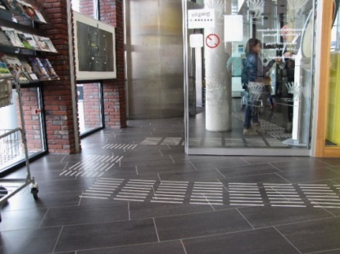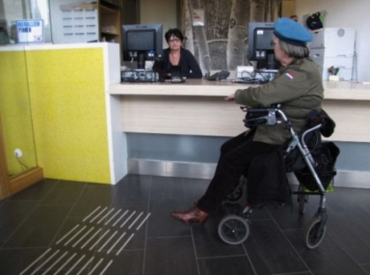

Goed gesitueerde geleidelijn, maar helaas met te weinig reliëf (Ypenburg)

DREMPELS

Onder het begrip ‘drempel’ wordt in dit verband een ophoging in de vloer van meer dan 2 cm verstaan. Een lagere verhoging kan namelijk gemakkelijk genoeg door een scootmobiel of rolstoel worden genomen en vormt dus geen belemmering. Ook is het goed hier op te merken dat voor blinden en slechtzienden de aanwezigheid van een drempel juist heel prettig kan zijn. Zij weten daardoor dat ze zich vanaf dat moment in een andere omgeving bevinden, bijvoorbeeld van de stoep op het fietspad zijn gekomen, of – binnen een gebouw – in een andere kamer.

In het algemeen geldt voor de geteste stadsdeelkantoren dat ze geheel drempelvrij zijn, althans er zijn nergens drempels die hoger zijn dan 2 cm. Ook kleine trapjes of afstapjes ontbreken. Het TestTeam is hierover natuurlijk zeer tevreden.

Voor Scheveningen en Haagse Hout volgen hier nog aanvullende opmerkingen.
In Scheveningen werd een discussie gevoerd bij twee van de nooduitgangen waar zich onneembaar hoge drempels bevinden, totaal circa 15 cm. Het TestTeam werd ervan verzekerd dat in noodsituaties de aanwezige hulpdiensten personen met een beperking zeker zouden redden – er is ook een reddingsstoel aanwezig in het gebouw – maar dat de hulpmiddelen (scootmobielen bijvoorbeeld) zouden moeten achterblijven. Het TestTeam neemt het standpunt in het met dit laatste niet eens te zijn.
In de Haagse Hout hadden bijna alle TestTeamleden moeite met de buiten-drempel. Het probleem zit in de combinatie van hoogte (2 cm) en vormgeving. De drempel is namelijk aan de bovenzijde niet vlak.
ADVIES: Het probleem lijkt het gemakkelijkst op te lossen wanneer het trottoir ter plekke 2 cm wordt opgehoogd.

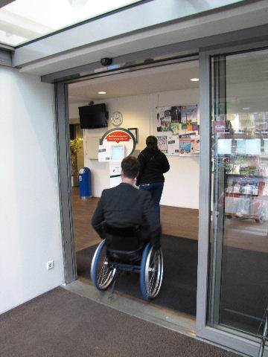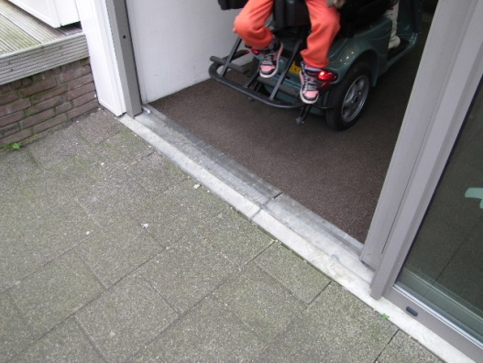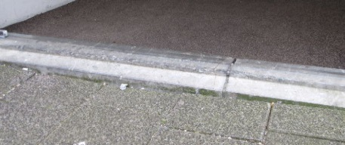

De buitendrempel van de Haagse Hout valt toch wel wat tegen

DEUREN

Gezien het feit dat de meeste kantoren slechts uit één centrale ruimte bestaan, is het niet verwonderlijk dat er van deuren nauwelijks sprake is. Natuurlijk zijn er de toegangsdeuren – hiervoor al besproken – en de deuren naar de toiletruimten en de afzonderlijke toiletten. De gehandicaptentoiletten komen verderop in dit rapport nog ter sprake.
Bij deuren is een aantal zaken van belang:
- Breed genoeg, een vrije doorgang van minimaal 85 cm.
- Zo drempelloos mogelijk, hooguit 2 cm, hoewel voor blinden en slechtzienden wat hoger ook geen probleem is.
- Gemakkelijk te bedienen, dus bijvoorbeeld geen zwaar afgestelde drangers. Het prettigst is een automatisch werkend mechanisme.
- Voldoende kleurcontrast met de omgeving (dikwijls muren), zodat voor slechtzienden de deur gemakkelijk is te vinden.

Alleen de deuren in stadsdeelkantoor Haagse Hout naar de balieruimte bleken te smal te zijn, juist ook omdat ze genomen moeten worden in een bocht van 90 graden. Het lukte de persoon in de scootmobiel pas na een aantal malen heen en weer steken
ADVIES: Bij beide deuren de deur verbreden en de aansluitende glaswand versmallen. De vrije deurdoorgang moet op het smalste gedeelte minimaal 85 cm zijn, en bij een haakse bocht dient de som van de breedten minimaal 235 cm te zijn (volgens Praktijkboek Bouwbesluit 2012).

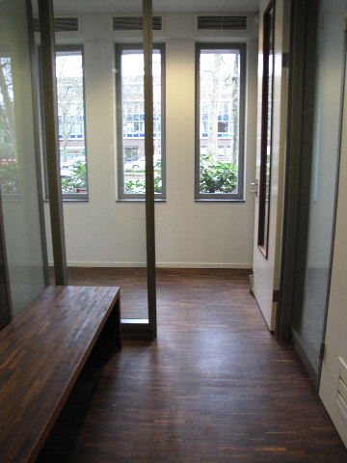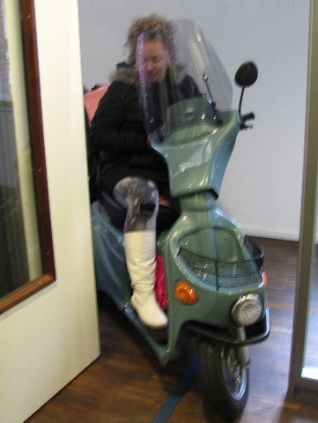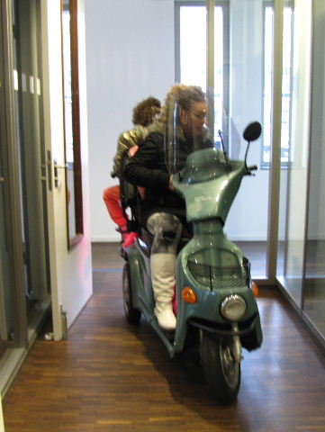

Een van de twee deuren naar de balieruimte, voor deze scootmobiel uiterst krap (Haagse Hout)

GANGEN EN TRAPPEN
Bij gangen speelt de breedte een rol. Het bouwbesluit gaat ervan uit dat een rolstoeler en een passant elkaar moeten kunnen passeren, dat wil zeggen dat de breedte minimaal 120 cm zou moeten zijn, bij vernauwingen minimaal 85 cm. Een en ander is ook afhankelijk van het gebruik van de desbetreffende gang.
Verder is in gangen de vloerafwerking van belang. Deze mag – ook bij regenachtig weer – niet glad worden. Als er blindengeleidelijnen op de vloer zijn aangebracht, moeten deze van een contrasterende kleur zijn ten opzichte van de overige delen van de vloer.
Voor trappen geldt dat zij minimaal aan één zijde dienen te zijn voorzien van een stevige, in de hoeken ook doorlopende leuning, met contraststrepen op de treden. Dit is een aandachtspunt in Escamp en Loosduinen.
ADVIES: Breng contraststrepen aan op de treden. Contraststrepen op de onderste en bovenste treden dienen vanaf de zijkant 90 cm lang te zijn. Voor de overige treden geldt een lengte van 30 cm vanaf de zijkant van de traptreden.

Van gangen en trappen is in de meeste kantoren geen sprake. In bijna alle gevallen komt men na de toegangsdeur en de eventuele tweede deur in een centrale ruimte terecht waar zich alle faciliteiten bevinden.
Er zijn een paar uitzonderingen, maar die leveren geen problemen op.

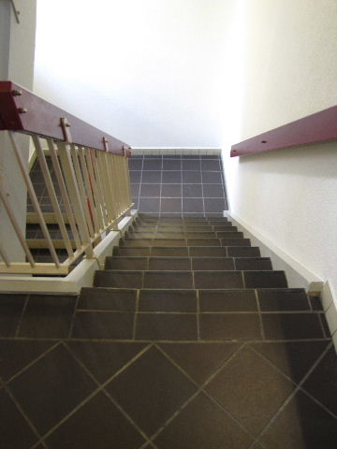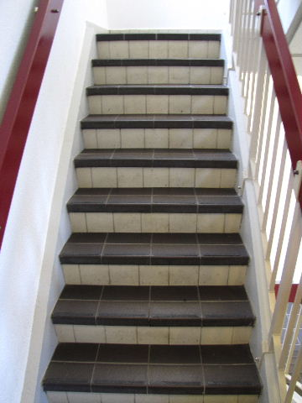

Loosduinen: trappenhuis van boven en van beneden af gezien

In het gebouw bevindt zich een trappenhuis naar de eerste verdieping. In de 180 graden draai halverwege loopt de leuning slechts aan één zijde door. Volgens de nieuwste richtlijnen is dat voldoende, en bevindt deze leuning zich ook aan de juiste zijde.

LIFTEN

Voor gebruiksmogelijkheden en bedieningsgemak van liften valt aan het volgende te denken:
- Om een scootmobiel te kunnen inrijden dient de diepte van de lift minimaal 150 cm te bedragen.
- Om het achteruitrijden bij het verlaten van de lift te vergemakkelijken dient de achterwand te zijn voorzien van een grote spiegel.
- Voor personen die slecht ter been zijn dient de lift te zijn voorzien van een klapbankje.
- De openingstijd van de liftdeur dient minimaal 10 seconden te bedragen, liefst nog iets langer, bijvoorbeeld 15.
- De bedieningsknoppen, zowel buiten als binnen de lift, dienen te zijn voorzien van een reliëf dat voor blinden en slechtzienden bruikbaar is. Braille of opliggend profiel – dus niet invallend – en zeker ook niet te klein. Kleurcontrast van de knoppen ten opzichte van hun omgeving helpt ook.
- Voor personen met een visuele beperking is het belangrijk dat de etage wordt afgeroepen bij het stoppen van de lift.

In bijna alle kantoren komt men na de toegangsdeur en de eventuele tweede deur in een centrale ruimte terecht waar zich alle faciliteiten bevinden. Verplaatsing naar een andere verdieping is vrijwel nooit aan de orde, en waar dat wél zo is, gebeurt dat bijna altijd in het bijzijn van een gemeenteambtenaar.

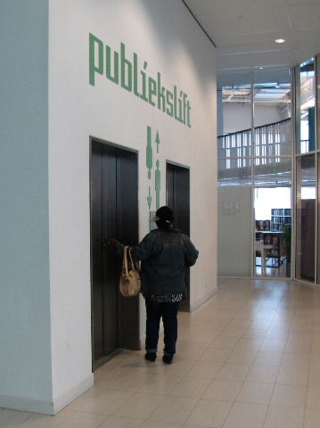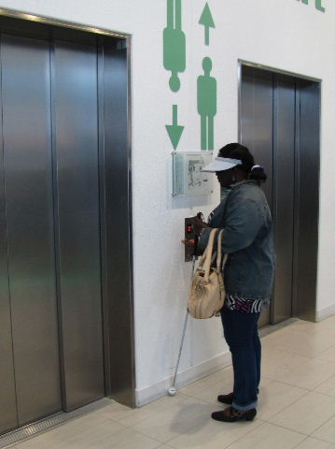

Twee foto’s van de duidelijke verwijzing naar de publieksliften

De publieksliften in stadsdeelkantoor Escamp rechts achterin de hal zijn een goed voorbeeld. De liften zijn met grote letters boven de deuren aangegeven. Bovendien is tussen de beide deuren de aanwezigheid van de liften door middel van grote pictogrammen aangegeven. Het vloeroppervlak voor de liftdeuren is zeer ruim en vormt voor scootmobielen dan ook geen enkele beperking. Dit geldt ook voor de tweede verdieping. (De eerste verdieping is door ons niet getest, daar zijn geen publieksruimten.) De grootte van de liften en de breedte van de deuren zijn ook in orde. Tegen de achterwand van de liften bevindt zich een grote spiegel.
Het bedieningsgemak van de liften is goed, ook voor slechtzienden vanwege de duidelijk voelbare reliëfaanduidingen, zowel buiten als binnen de liften. Voor zittende personen is de hoogte ook goed te noemen.
Er is echter een aandachtspunt: het slechtziende TestTeamlid kon niet goed horen wanneer de liftdeuren open gingen. Dit is extra lastig als het rumoerig is in de hal. Hierdoor had zij te weinig tijd om naar binnen te gaan en sloten de deuren zich vroegtijdig.
AVIES: Geluidssignaal vanuit de lift laten klinken als de deur open gaat.

Bij stadsdeelkantoor Scheveningen bevindt zich aan de voorzijde een liftje om vanaf straatniveau te komen op het niveau van de parterre van het deelkantoor. Dit hoogteverschil bedraagt ongeveer 1.50 meter. Op dit liftje valt niets aan te merken.

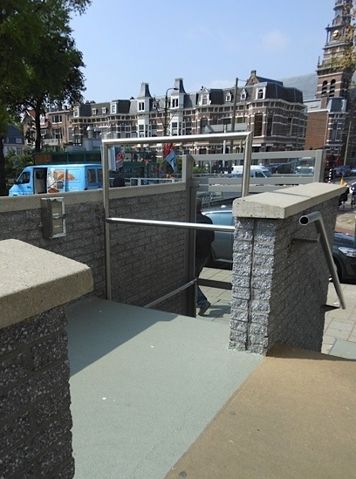 Liftje in Scheveningen

In sommige gevallen is de lift te kort, bijvoorbeeld in Loosduinen en Segbroek.
Bezoekers zijn gebaat bij een waarschuwingsbordje hiervoor.
ADVIES: Op of bij de liftdeuren een waarschuwende aanduiding aanbrengen die in centimeters de lengte-afmeting van de lift aangeeft.

Personen die om boven aangegeven reden hun scootmobiel moeten verlaten zijn gebaat bij een (klap)stoeltje in de lift of een handbewogen rolstoel die te leen is in het gebouw. Beide ontbreken.
ADVIES: Bij liften die korter zijn dan 1.50 m een klapstoeltje in de lift aanbrengen en een handbewogen rolstoel beschikbaar stellen.

Soms is er sprake van obstakels die de vrije doorgang belemmeren. Dit is het geval bij stadsdeelkantoor Loosduinen. Voor de deur van de rechter lift staan hier twee vuilnisbakken. Deze belemmeren de vrije doorgang.
ADVIES: Zoek voor de vuilnisbakken een betere plek.

RUIMTEN

In alle zeven stadsdeelkantoren bestaat het publieksdeel feitelijk uit één grote ruimte, een enkele uitzondering daargelaten. In deze paragraaf gaat het om deze centrale ruimte en bepaalde inrichtingsaspecten ervan, zoals het volgnummertjesapparaat, het scherm dat de volgende klant aangeeft, blindegeleidelijnen, de baliehoogte en de duidelijke nummering ervan, en het gemak van het gebruik van de pinapparatuur.
Als er van overige ruimten sprake is, betreft dat spreekkamertjes van ambtenaren of soms een vergaderzaal waar burgers slechts zeer zelden mee te maken zullen hebben.

Na het trekken van een volgnummertje kan men terecht bij een informatiebalie en/of een van de ongeveer vijf overige balies.
Het is heel prettig als het woord INFORMATIE zowel op ooghoogte is aangebracht, als ook op een hoogte van circa 3 meter boven de vloer. Op ooghoogte is speciaal van belang voor slechtzienden, op 3 meter hoog voor normaal zienden om bij grote drukte over de andere aanwezigen heen te kunnen zien waar men moet zijn.

Ook verdient het aanbeveling als er een blindengeleidelijn loopt vanaf de toegangsdeur, respectievelijk het nummertjesapparaat tot aan de informatiebalie.
Deze lijn moet voldoende reliëf hebben, dat wil zeggen ook door schoenzolen heen goed voelbaar, en voldoende kleurcontrast ten opzichte van de omringende vloerdelen.

Voor de balies waar klanten moeten kunnen schrijven en pinnen geldt dat ze niet al te hoog moeten zijn; een persoon in een rolstoel moet ook prettig geholpen kunnen worden. Een goede hoogte wil zeggen niet hoger dan 80 cm.

De centrale ruimte dient voldoende ruim te zijn opgezet zodat men elkaar op alle manieren kan passeren, dus bijvoorbeeld ook twee personen in een scootmobiel.
In de centrale ruimte dient voldoende zitgelegenheid voor de wachtenden te zijn.

Het scherm waarop het nummer wordt vertoond van degene die aan de beurt is, dient zich op een goed zichtbare plaats te bevinden en op een goede hoogte, het scherm dient niet te spiegelen door bijvoorbeeld de buitenramen of in de zaal aanwezige verlichtingselementen, en de vertoonde nummers moeten voldoende groot zijn en voldoende kleurcontrast hebben ten opzichte van de achtergrond ervan.

De nummers van de balies dienen eveneens voldoende groot te zijn en voldoende kleurcontrast te hebben ten opzichte van de achtergrond ervan. Heel goed is bijvoorbeeld zwart op wit, heel slecht is bijvoorbeeld wit of grijs op een melkwitte of doorzichtig-glazen achtergrond.

Indien er sprake is van pinapparatuur (in zes van de zeven kantoren zelfs de enige betaalwijze!) dient aan de desbetreffende balies deze apparatuur ook gemakkelijk te bedienen te zijn door personen die in een rolstoel zitten.
Een klant die bij een balie wordt geholpen dient daarbij niet tegen het licht in te moeten kijken. Dit is bij het kantoor Laak het geval.

ADVIES: Vitrage ophangen, dit tempert het licht en verhoogt bovendien de privacy ten aanzien van passanten.

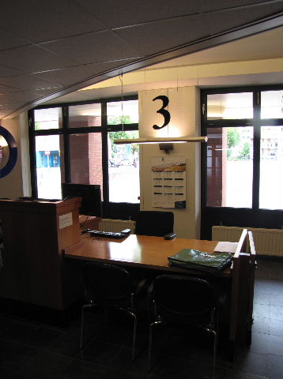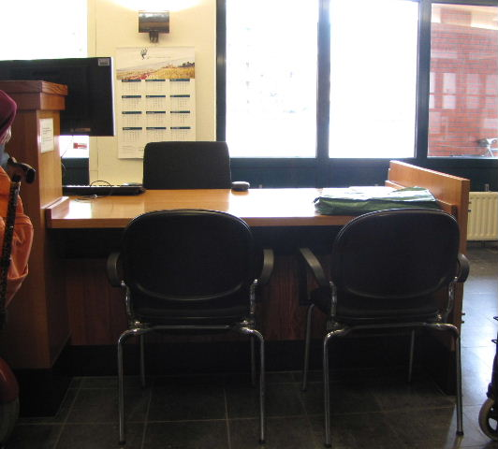

Laak: zoeken van een balie (3) en het plaatsnemen erachter, tegen het licht in

Voor personen die om welke reden dan ook in een stadsdeelkantoor het spoor bijster raken is er in alle vestigingen altijd iemand van de beveiliging aanwezig die te hulp schiet. Bij zijn of haar eventuele afwezigheid wordt die taak overgenomen door een van de aanwezige ambtenaren.

Met alle bovenstaande aandachtspunten had het TestTeam te maken in alle zeven kantoren. Vaak waren deze punten goed, soms minder goed of afwezig. In dit verslag worden niet alle details van alle kantoren opgenomen, enkele ‘uitschieters’ daargelaten. Die worden hieronder dan genoemd, te weten Scheveningen en Ypenburg.

In Scheveningen is de entreehal voorzien van een blauwe stoffen vloerbedekking. Omdat de hal bovendien niet groot is, klinken de geluiden daar als in een huiskamer. Dat werkte wat verwarrend voor het aanwezige blinde TestTeamlid. Overigens zijn de gebruikte kleuren van voldoende contrast, daarover werden geen opmerkingen gemaakt.

Het kantoor Ypenburg bestaat eigenlijk uit één grote ruimte. Langs de rechter raamwand bevindt zich over de volle lengte een ruime zitgelegenheid met circa 20 zitplaatsen. Centraal aan de korte wand hangt het oproepscherm waar de nummers verschijnen van degenen die aan de beurt zijn. Plaatsing en hoogte ervan werd als goed ervaren, althans zeker niet als slecht. De andere lange wand wordt in beslag genomen door de informatiebalie en zes loketten. Een voorbeeld van een prettige en goed ingerichte ruimte.

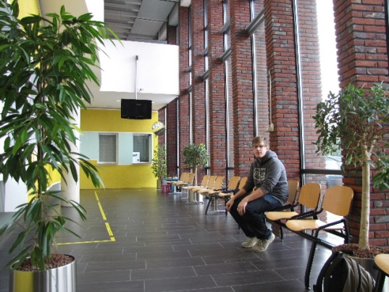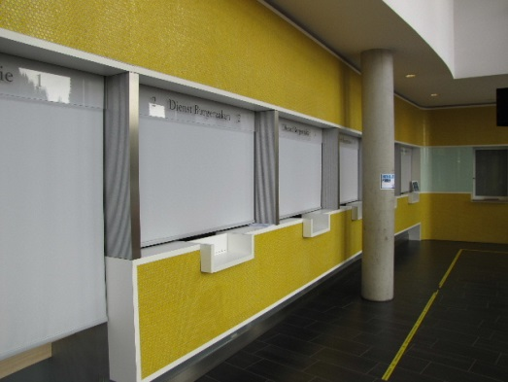

Ypenburg: een voorbeeld van een prettige en goed ingerichte ruimte

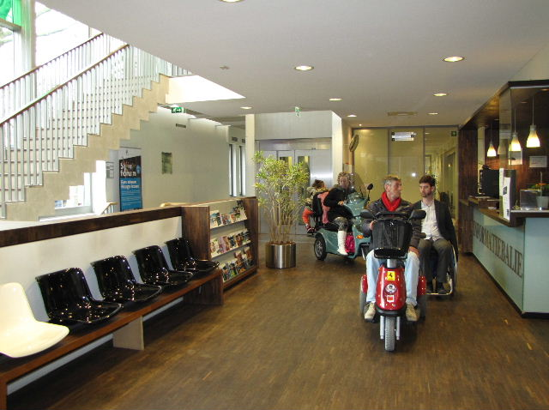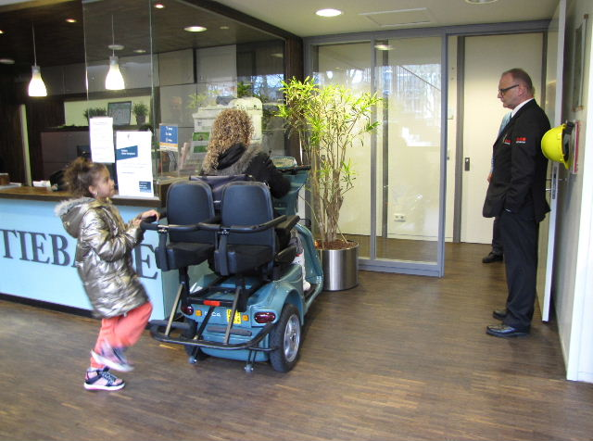

Haagse Hout: totaalbeeld van de hal met achterin de informatiebalie, een ander voorbeeld van een goed ingerichte ruimte

GEHANDICAPTENTOILETTEN

In openbare ruimten zoals een stadsdeelkantoor hoort een gehandicaptentoilet standaard aanwezig te zijn, en wel zodanig dat dit zelfstandig bereikbaar en goed bruikbaar is voor iedereen.
Voor toiletten zoals deze bestaan richtlijnen; deze richtlijnen zijn als bijlage I achterin dit rapport te vinden.
In het algemeen voldoen de toiletten van de stadsdeelkantoren aan de meeste richtlijnen. Hieronder volgt een overzicht waar nog verbeteringen mogelijk zijn en welke dat zijn.

Belangrijkste aandachtspunt blijkt te zijn de toegankelijkheid: niet duidelijk aangegeven en/of op slot. De zelfstandigheid van personen met een beperking staat voorop: niet de weg hoeven vragen, niet – nóg tijdrovender en dus vervelender – moeten zoeken naar de persoon met een sleutel.

Een sluitbeugel aan de binnenzijde van de deur aanbrengen, de toiletpot of het alarmkoordje verhogen, het zijn heel simpele aanpassingen. Dat geldt ook voor de punten die slechts één maal genoemd worden.
ADVIEZEN: Conform het onderstaande lijstje, zie ook bijlage I op blz. 34.

Aandachtspunten Kantoren met verbeterpunten

Aanduiding van de toiletruimte Escamp, Loosduinen en Segbroek
Toilet zit standaard op slot Loosduinen en Laak
Afmetingen toiletruimte overal in orde
Sluitbeugel binnenzijde deur Loosduinen en Ypenburg
Opklapbare steunbeugels Haagse Hout
Bereikbaarheid toiletpapier Laak
Hoogte toiletpot Segbroek en Ypenburg
Alarmkoord aanwezig overal in orde
Zo ja, op goede hoogte Escamp en Segbroek
Wastafelkraan bedienbaar overal in orde

Spiegel op max. 90 cm hoogte Escamp
Kledinghaakje bereikbaar vanuit rolstoel Ypenburg

Afvalemmer staat in de weg Haagse Hout

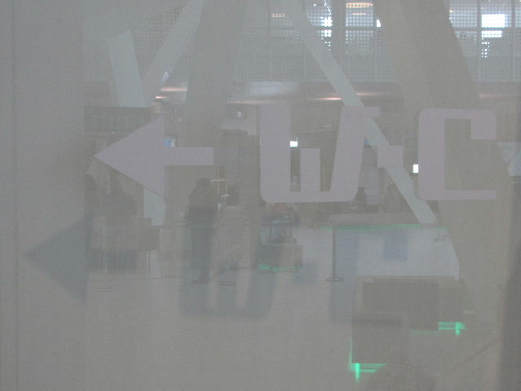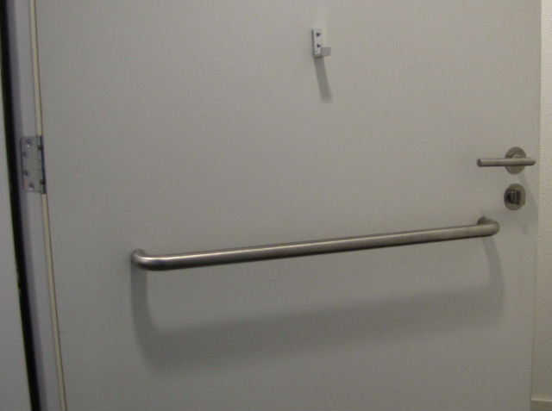

Onleesbare verwijzing naar het toilet Sluitbeugel aan de toiletdeur
en bereikbaar kledinghaakje

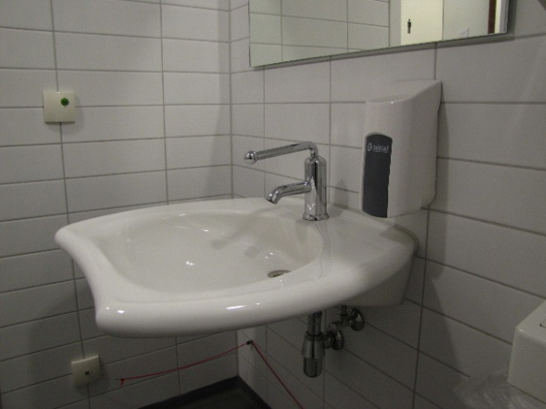 Goede wastafelkraan, maar de spiegel
hangt te hoog (alle foto’s: Escamp)

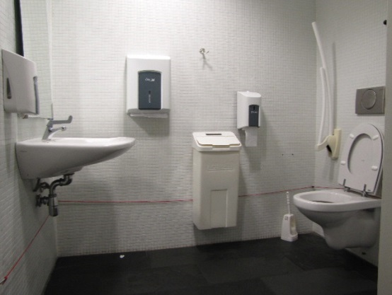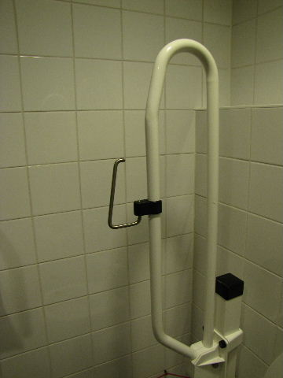

Voorbeeld van een goed toilet (Haagse Hout) Prima toiletrolhouder! (Laak)

AANDUIDINGEN / BEBORDING

Zeker als men een gebouw binnenkomt waar men niet bekend is, is het belangrijk dat men z’n weg kan vinden door middel van duidelijke bewegwijzering of aanduidingen. Voor slechtzienden is het dan bovendien van groot belang dat de aanduidingen van een voldoende groot lettertype zijn en van voldoende contrast ten opzichte van de achtergrond van de gebruikte letters. Ook is de hoogte van de plaats van de aanduiding van belang. Liefst op ooghoogte voor slechtzienden (dus circa 1.70 m), maar ook op die voor personen in een rolstoel (circa 1 meter). Voor personen zonder enige beperking luistert dit wat minder nauw. Iets aan de hoge kant verdient de voorkeur boven wat te laag; bij drukte kan men dan over de hoofden van andere aanwezigen de aanduidingen raadplegen.
We kijken in deze paragraaf naar de aanduidingen op de gevel, naar interne verwijsborden, de balie-aanduidingen, de oproepschermen en eventuele andere teksten met aanduidingen of uitleg.

Zie ook achterin dit rapport bijlage II

Aanduidingen op de gevel
De aanduidingen naast de voordeur (het feit dat het hier het stadsdeelkantoor betreft, tezamen met de openingstijden) zijn vrijwel zonder uitzondering uitgevoerd in (mat) wit op glas. Met alle spiegelingen naar achteren en doorkijk naar binnen is dit zeker voor slechtzienden een verre van ideale oplossing.
ADVIES: Deze glaspanelen vervangen door ondoorzichtig materiaal. Daarna belettering aanbrengen met voldoende contrast, in royale lettergrootte en van een goed leesbaar lettertype, bij voorkeur Verdana.

Interne verwijzingen
Zorg verder voor een contrasterende rand om de borden, zodat deze meer opvallen. Deze borden ophangen op een hoogte van circa 230 cm.

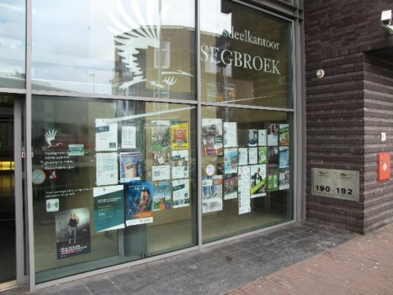

Onduidelijke aanduidingen in Segbroek en Haagse Hout
in grijs op glas én spiegelend

Nummers boven de balies
Voor de nummers boven de balies geldt iets dergelijks als voor datgene wat hierboven is beschreven. Regelmatig kwam het TestTeam aanduidingen tegen in wit-op-glas, met alle bijbehorende spiegelingen en doorkijk naar de achtergrond. Bovendien hangen deze aanduidingen voor slechtzienden vaak te hoog. Deze hoogte maakt dat op grotere afstand de aanduiding gezien kan worden, maar desondanks niet gelezen, want daarvoor zijn de gebruikte letters soms weer te klein. Slechtzienden hebben aanduidingen het liefst op ooghoogte, maar ook voor rolstoelgebruikers is een extra hoogte alleen maar onhandig.
ADVIES: Deze aanduidingen vervangen door ondoorzichtig materiaal. Daarna belettering aanbrengen met voldoende contrast, in royale lettergrootte en van een goed leesbaar lettertype, bij voorkeur Verdana. Zorg verder voor een contrasterende rand om de borden, zodat deze meer opvallen. Deze borden ophangen op een hoogte van circa 230 cm.

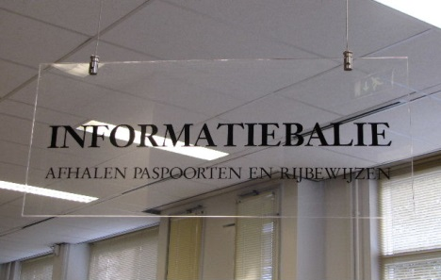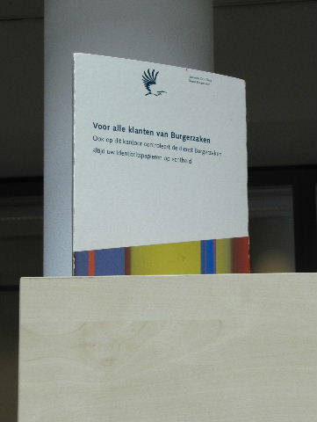

Aanduidingen zijn soms te spiegelend/doorschijnend of te klein/te hoog

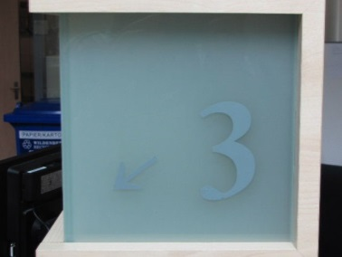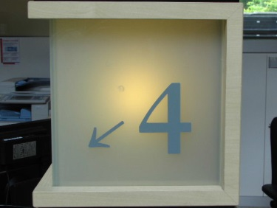

Balienummering met niet of wel een brandend lampje erachter (Segbroek)

Display met balieverwijzing / Oproepscherm
Het oproepscherm (bijvoorbeeld: ‘nummer B127 naar balie 6’) hangt soms op een moeilijk zichtbare plaats, te hoog, met last van tegenlicht door een raam dat zich erachter bevindt, en de extra informatie die voorbij komt is vaak van een te klein lettertype. Ook ‘normaal’ zienden met een multifocus bril kunnen hiermee problemen hebben. Bedenk wel dat deze mensen voor het lezen van kleine letters de onderzijde van de brillenglazen gebruiken, waardoor de te lezen tekst dus beter laag dan hoog kan hangen. Echter, het scherm kan toch het best op een hoogte van 230 cm hangen, waaruit kan worden afgeleid dat de gebruikte letters nooit te klein mogen zijn.
ADVIES: Bij het plaatsen van de schermen letten op factoren als zichtbaarheid vanuit de wachtruimte, mogelijk tegenlicht en een ophanghoogte van ongeveer 230 cm. Bij het programmeren van de teksten letten op goede lettergrootte, een goed lettertype en goed contrast. Zie verder bijlage II.

Overige mededelingen
Boven de balies hangen soms mededelingen van diverse aard, bijvoorbeeld dat altijd de identiteitspapieren op echtheid zullen worden gecontroleerd of dat men slechts met pin kan betalen. Vanwege de hoogte en de gebruikte lettergrootte is dit voor slechtzienden vaak moeilijk leesbaar. Dit geldt ook voor personen met een multifocale bril of een bril met leesgedeelte. Het leesgedeelte zit altijd onderin de glazen, en nooit bovenin.
ADVIES: Voor deze mededelingen een aanzienlijk groter lettertype gebruiken.

OVERIGE PUNTEN

In de bezochte stadsdeelkantoren zijn nog diverse andere punten aan de orde geweest of opgevallen. We lopen ze hieronder in willekeurige volgorde langs.

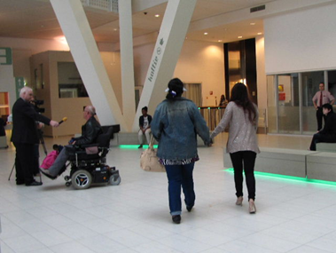

Extra hulp wordt hier geboden!

Houding van het personeel
In het algemeen geldt dat de houding en bereidheid tot medewerking van het personeel onlosmakelijk verbonden is met de toegankelijkheid voor mensen met een beperking. Mede dankzij de aanwezigheid van beveiligingsmedewerkers die graag bereid zijn ook op ander gebied een handje te helpen komt het op dit punt meestal wel goed.
In Escamp echter wist de ambtenaar bij de informatiebalie zich totaal geen raad met de situatie waarin een zeer slechtziend persoon om hulp vroeg bij het verkrijgen van een paspoort. Er was veel overredingskracht nodig om hem/haar ervan te overtuigen dat deze situatie zich zomaar “in het echt” zou kunnen voordoen. Uiteindelijk werd hulp van een collega ingeroepen en kon ons TestTeamlid naar een publieksbalie worden begeleid.
ADVIES: Instructie aan het personeel geven hóe om te gaan met dit soort situaties.

Parkeermogelijkheid voor scootmobielen
Gebruikers van een scootmobiel vinden het soms handiger om in het kantoor uit hun mobiel te stappen en daarna enkele passen te lopen, dan dat ze met veel moeite moeten manoevreren om op de bestemde plaats te komen. Maar dan moet er wel een geschikte plek zijn om de scootmobiel voor korte tijd te kunnen achterlaten. In ruim opgezette kantoren zoals Escamp zal dit gemakkelijker uitvoerbaar zijn dan in (veel) kleinere kantoren. Maar ook daar zou dit een aandachtspunt moeten zijn.
ADVIES: Bij de (her-)inrichting van een stadsdeelkantoor rekening houding met parkeermogelijkheid voor een of twee scootmobielen.

Geleidehonden en hulphonden
Hulphonden en geleidehonden zijn in alle stadsdeelkantoren toegestaan.
ADVIES: Dit gegeven op de gevel naast de toegangsdeur duidelijk vermelden, vooral als er óók is aangegeven dat honden niet zijn toegestaan!

Publieksbalies
De publieksbalies dienen ook voor personen in zittende positie – in rolstoel of scootmobiel – goed toegankleijk en bruikbaar te zijn, bijvoorbeeld ook geschikt om te kunnen pinnen of om ergens een handtekening onder te kunnen plaatsen.
ADVIES: Aanwezigheid van minimaal een of twee balies die niet hoger zijn dan circa 80 cm, óf elke balie voorzien van een verlaagd gedeelte.

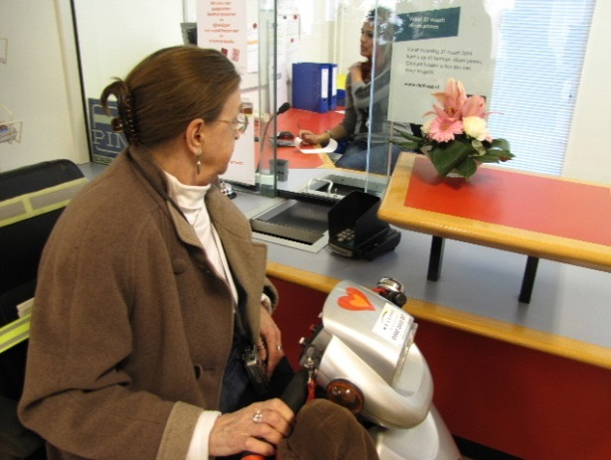 Balie met hoog en laag gedeelte
en goed bereikbaar pinapparaat

Vluchtwegen
De vluchtwegen dienen duidelijk te zijn aangegeven met de bekende groene bordjes. In Scheveningen leek ons dit op één plaats niet in orde.
ADVIES: Controleer in alle kantoren of de vluchtwegen als zodanig duidelijk zijn gemarkeerd. (We nemen overigens ook aan dat de brandweer hierop ook regelmatig controles uitoefent.)

Ook in Scheveningen: nooddeuren hadden niet alleen te kampen met hoge drempels, maar in een geval ook met een kast die ongelukkig was geplaatst. Het TestTeam werd ervan verzekerd dat in noodsituaties de aanwezige hulpdiensten personen met een beperking zeker zouden begeleiden. Uitgangspunt van Voorall is het zelfstandig functioneren van iedereen, vandaar de volgende adviezen.
ADVIES: Bij alle nooduitgangen en vluchtwegen bezien of de drempels niet hoger zijn dan 2 cm, en of de doorgangen ook werkelijk geheel vrij zijn. (Dit laatste is ongetwijfeld ook een eis van de brandweer.)

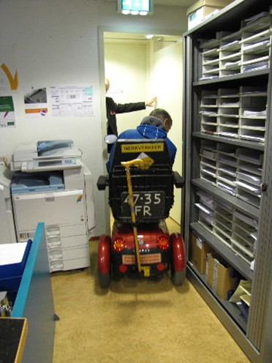 Scheveningen: Kast verspert de nooduitgang

Kleurgebruik
In de kantoren dient het kleurgebruik niet alleen een artistiek, maar zeker ook een functioneel doel.
ADVIES: Let op voldoende contrast waar dit functioneel noodzakelijk is, niet alleen voor personen met een visuele beperking, maar ook voor mensen met een ‘normaal’ zicht.

Verlichting
De toegepaste verlichting moet functioneel zijn, dus voldoende licht geven, zonder te overstralen of te verblinden. Ook tegenlicht moet worden vermeden.
In het kantoor Haagse Hout bevinden zich boven de balie vijf lampen die voor slechtzienden hinderlijke schitteringen blijken te geven. Ze kunnen worden gedimd, maar dan heeft de baliemedewerker te weinig licht om goed te kunnen werken.
ADVIES: Ander model lampenkap toepassen, meer kokervormig, waardoor niet direct in het licht gekeken hoeft te worden

TEN SLOTTE

Verwijzingen
Punten die in dit rapport worden genoemd komen – naast de verwijzingen die al zijn genoemd – uit:
- Handboek toegankelijkheid, 6e en volgende druk
- NEN 1814
- ITS symbolen: Bureau PBT, www.pbtconsult.nl

Wens
De testen zijn met veel plezier uitgevoerd. Hopelijk zal de gemeente Den Haag ten aanzien van haar stadsdeelkantoren zich de adviezen in dit rapport ter harte nemen. Dit alles in de hoop op een nóg betere toegankelijkheid in de nabije toekomst voor álle Haagse burgers.

Over Voorall
Voorall voor Hagenaars met een beperking
Voorall werkt voor mensen in Den Haag met een lichamelijke, verstandelijke of zintuiglijke beperking en/of een chronische ziekte. Voorall is adviseur voor het gehandicaptenbeleid van de gemeente Den Haag en fungeert als spreekbuis voor de achterban.
Om de toegankelijkheid van Den Haag in beeld te brengen zet Voorall TestTeams in. Problemen met de toegankelijkheid worden door Voorall aangekaart bij de verantwoordelijke instanties en meegenomen in de adviezen die Voorall uitbrengt over toegankelijkheid. Zie voor meer informatie: www.voorall.nl

Van Diemenstraat 196
2518 VH Den Haag
070 365 52 88
info@voorall.nl
www.voorall.nl

BIJLAGE I

Checklist gehandicaptentoiletruimten

1. Is er een gehandicaptentoilet (‘toilet voor iedereen’)? ja/nee

2. Is het gehandicaptentoilet goed aangegeven
door gebruikelijke tekst en symbolen? ja/nee

3. Is dit toilet gewoon in gebruik? ja/nee
(niet als opslagruimte en niet op slot)

4. Is de ruimte minimaal 165 cm breed en 220 cm lang? ja/nee

5. Is de afstand van de voorkant van de toiletpot tot achterwand 70 cm? ja/nee

6. Is de afstand van de toiletpot tot één zijmuur 90 cm of meer? ja/nee

7. Draait de deur naar buiten open? ja/nee

8. Is de wc-deur een schuifdeur? ja/nee

9. Zit de bediening 50 cm uit een inwendige hoek? Ja/nee

10. Is de hoogte van de toiletpot ongeveer 50 cm? ja/nee

11. Zijn er opklapbare beugels aan weerszijden van de toiletpot? ja/nee

12. Is de wc-rol vanaf de toiletpot bereikbaar? ja/nee

13. Is er een beugel op de binnenkant van de deur op 90 cm? ja/nee

14. Is de wastafel minimaal 80 cm hoog? ja/nee

15. Is er een spiegel op een hoogte tussen 100 tot 195 cm? ja/nee

16. Is er een alarmkoord op ongeveer 40 cm hoogte? ja/nee

17. Heeft het alarmkoord een duidelijk andere kleur dan de muur? ja/nee

18. Is het alarmkoord bereikbaar vanaf het toilet? ja/nee

BIJLAGE II

TIPS VOOR LETTERTYPE EN LETTERGROOTTE
T.B.V. MENSEN MET EEN VISUELE BEPERKING

U kunt uw gedrukte informatiemiddelen toegankelijk maken voor mensen met een leeshandicap door gebruik te maken van duidelijk leesbare lettertypes en een goede lettergrootte. Hieronder vindt u tips waarmee u de weergave van tekst in huisstijl website en op infoborden en bewegwijzering kunt verbeteren.

Lettertypen
- Schreefloze letters
Lettertypen kunnen grofweg verdeeld worden in schreefletters (met dwarsstreepjes of verdikkingen aan het uiteinde van de lijntjes) en schreefloze letters (zonder dwarsstreepjes of verdikkingen). Schreefloze lettertypen (met weinig versiersels) zijn het duidelijkst leesbaar. Voorbeelden van schreefloze lettertypen zijn: helvetica, verdana, univers, arial, futura, comic sans, tahoma en gill sans.
- Geen boeklettertypen
Kies voor folders liever geen letters die als boekletter ontworpen zijn (bijvoorbeeld 'Bembo' of 'Garamond'). Deze letters vallen op 'gestreken' papier vaak wat iel uit.
- Stok- en staarthoogten
Voor de leesbaarheid is het belangrijk om een letter te kiezen waarbij letters die op elkaar lijken (zoals de i en de l) goed van elkaar te onderscheiden zijn. Ook 'stokken' (de uitsteeksels naar boven van bijvoorbeeld k en l) en 'staarten' van letters (de uitsteeksels naar beneden van bijvoorbeeld g en p) kunnen bijdragen aan een duidelijker woordbeeld. Daarvoor moeten ze voldoende ver uitsteken. Een stok- en staarthoogte van minimaal 30 tot 40 procent van de romphoogte (de hoogte van de letter x) is wenselijk.
- Vette-, cursieve- en hoofdletters
Kies voor langere teksten een gewone letter, dus geen hoofdletter, niet cursief of extra vet. Koppen boven teksten kunnen wel in hoofdletter, vet of - afhankelijk van het type letter - cursief.
Hoofdletters
Lange teksten in hoofdletters zijn moeilijker leesbaar. Hoofdletters lezen 10 tot 20 procent langzamer en geven een zwak woordbeeld.
Vette letters
Een wat vettere letter heeft over het algemeen een gunstig effect op de leesbaarheid. Sommige vette en extra vette letters hebben een averechts effect omdat ze de tekst ineen doen vloeien. Kies daarom liefst een letter die van nature wat vetter is.
Cursief
Lange teksten in cursieve letters zijn moeilijk leesbaar. Cursieve letters lezen 5 procent langzamer en kunnen (afhankelijk van het lettertype) irriteren omdat de letters snel in elkaar overvloeien. Dit is vooral bij schreefletters het geval.
- Teksten met veel cijfers
Indien in de teksten veel cijferinformatie is verwerkt let dan op de vormgeving van deze cijfers. Zorg voor een lettertype waarbij de cijfers goed van elkaar te onderscheiden zijn.
Markeer tevens bij getallen met meer dan vier cijfers de duizendtallen met een teken zoals een punt.

Lettergrootte
- Breedte-hoogte verhoudingen
Letters zijn het best leesbaar wanneer de breedte-hoogte verhoudingen als volgt zijn:
Hoofdletters 1:1, Cijfers 3:5.
- Puntgrootte
Tijdens het lezen van teksten heeft de grootte van letters invloed op het oogbewegingspatroon. In een waarneming worden, bij een lettergrootte tussen negen en twaalf punten, ongeveer vijftien posities waargenomen.
De behoefte aan een bepaalde lettergrootte bij slechtziende mensen varieert van corps 12 tot corps 24. Welke grootte optimaal is verschilt per oogafwijking.
Voor teksten in folders en boekjes die bestemd zijn voor slechtzienden kan het beste een lettergrootte gekozen worden tussen 14 en 18 punten (3.5 en 4.5 mm). Letters groter dan corps 24 zijn slechter leesbaar.

TIPS VOOR CONTRAST EN VERLICHTING
T.B.V. PERSONEN MET EEN VISUELE BEPERKING

Voor slechtzienden en kleurenblinden is het contrast tussen de tekst en de achtergrond van groot belang. Een ander punt is de hoeveelheid licht en/of mogelijke verblinding op de plaats waar men leest.

Kleurenblindheid
Erg onbekend is het probleem van kleurenblinden. Een grote groep van 700.000 Nederlandse vooral blanke mannen kan op zich goed zien maar hebben een vorm van kleurenblindheid. Zij zien geen rood en vaak ook geen groen. Meer informatie: e-mail: info@blindcolor.com telefoon: (026) 4430880.
Voor meer informatie over de gevolgen van kleurenblindheid in de praktijk zie:

www.achromatopsie.nl

Verlichting en verblinding
Ouderen hebben tien maal zoveel licht nodig als jongeren om tekst te kunnen lezen. Sommige slechtzienden hebben veel licht nodig, anderen hebben last van te veel licht. Goed licht op het leesvlak is belangrijk, maar ook het voorkomen van verblinding. Verblinding ontstaat als de lichtbron zoals een lamp of de zon niet afgeschermd is en er weerkaatsing ontstaat op het leesvlak.

Hieronder vindt u tips waarmee u uw eigen informatiemiddelen beter leesbaar kunt maken.

Contrastkleuren
- Donker op licht
Druk donkere teksten op licht papier of lichte rasters. Zwart op geel geeft het beste contrast.
- Op een beeldscherm hebben mensen die overgevoelig zijn voor licht problemen met fel witte vlakken vooral als zij ook nog vergrotingssoftware gebruiken; Geel of gebroken wit als achtergrond is beter.
- Helderheid
Een hoge contrast is uitermate belangrijk. Dit houdt in een verhouding in helderheid van donker versus licht van minimaal 1 op 8.
- Contouren van letters
Scherpe contouren van letters zijn voor mensen met een leeshandicap belangrijk. Vooral voor diegenen die met hulpmiddelen moeten werken is het vervelend als letters rafelig zijn. Let bij drukwerk dus op een goede randscherpte van letters.
- Geen voorstellingen en rasterlijnen op de achtergrond
Druk teksten niet op een achtergrond met voorstellingen en rasterlijnen. Maak een duidelijke scheiding tussen tekst en illustraties.
- Kleurcontrasten
Het gebruik van kleur kan bijdragen aan ordening van informatie en gemak bij het zoeken. Daarvoor is het wel nodig dat de kleur systematisch gebruikt wordt, zodat het oog de kleur als een soort zoekcode kan gebruiken. Het gebruik van meer dan drie kleuren bij elkaar op een bladzijde of beeldscherm is af te raden omdat het onrustig en afleidend werkt.
- Vermijd pasteltinten en gebruik contrasterende kleuren.
- Gebruik geen verlopende of in elkaar overlopende kleuren.
- Rood en groen wordt door kleurenblinden en sommige slechtzienden niet waargenomen. Zij zien dat als grijstinten. Blauw daarentegen wel.
- Voor kleurenblinden is rood op groen en groen op rood niet leesbaar.
- Op een beeldscherm is voor blinden en slechtzienden en kleurenblinden bij het invullen van formulieren een dubbele signalering nodig. Zeg nooit: “Vul de rode velden in”, maar zorg voor een dubbele signalering bijvoorbeeld: “vul de rode velden die met een sterretje gemarkeerd zijn in”.
- Over het algemeen worden de volgende kleurencombinaties als het beste getypeerd: zwart op wit, blauw op wit, zwart op geel, groen op wit, rood op wit en rood op geel.
- Over het algemeen worden de volgende kleurencombinaties als het minst goed leesbaar getypeerd: zwart op paars, rood op groen, groen op rood, oranje op wit en oranje op zwart.
- Kopiëren
Controleer of een zwart-wit kopie van de tekst nog leesbaar is. De tekst is in dit geval ook goed leesbaar voor kleurenblinde lezers en voor mensen die de tekst omzetten naar een groot-letter versie.

Papiersoort
- Contrast
Zorg voor contrast. Vermijd grauwe papiersoorten zoals krantenpapier en recycled papier omdat het een slecht contrast geeft. Kies bij drukwerk dat lang mee moet gaan voor papier dat niet snel vergeelt.
Helderwit papier kan vervelend zijn voor mensen die lichtschuw zijn. Gebroken wit of zachtgeel zijn dan het beste.
- Zwaarte/dikte
Gebruik gesloten papier. Bij drukwerk dat aan twee kanten bedrukt moet worden is het van belang om de zwaarte zodanig te kiezen dat 'doordruk' aan de achterzijde wordt voorkomen.
- Geen glans papier
Gebruik geen glanzend papier, maar wel mat papier. De schittering van glans papier kan namelijk storend werken.
- Vouwen in papier
Houd de middenvouwen van het papier vrij van tekst en illustratie.

Bron: Viziris, augustus 2010

Over Viziris
Stichting Viziris is een netwerkorganisatie van mensen met een visuele beperking. Viziris werkt als belangenbehartiger, lobbyist, gesprekspartner en adviseur aan concrete oplossingen voor mensen met een visuele beperking.

Piet van Dommelenhuis
Churchilllaan 11
3527 GV Utrecht
030 299 28 78
info@viziris.nl
www.viziris.nl

